良乡校区1号教师公寓房屋面积及租金一览表及户型图

序号 | 户型 | 总套数 | 建筑面积（m2) | 套内面积（m2) | 租金（元）
1 | 一居B户型 （朝北） | 10 | 47.04 | 36.72 | 479.81
2 | 一居B1户型（朝北） | 10 | 43.56 | 34 | 444.31
3 | 一居D户型 | 10 | 72.83 | 56.85 | 873.96
4 | 两居A户型 | 80 | 103.17 | 80.53 | 1238.04
 | 两居A户型 （朝北） | 26 | 103.17 | 80.53 | 1052.33
5 | 两居A1户型 | 20 | 103.63 | 80.89 | 1243.56
6 | 两居A2户型（朝北） | 10 | 101.58 | 79.29 | 1036.12
7 | 两居A3户型（朝北） | 8 | 99.95 | 79.29 | 1019.49
8 | 三居C户型 | 10 | 163.82 | 127.87 | 1965.84
9 | 三居C1户型 | 10 | 176.53 | 137.79 | 2118.36
10 | 三居E户型 | 10 | 128.33 | 100.17 | 1539.96
备注：
总计为204套房源，其中一居室30套，二居室144套，三居室30套，朝北户型共有64套。
租金按建筑面积收取，租金单价为12.00元/平方米/月，所有房间均在北面的户型租金下调15%。

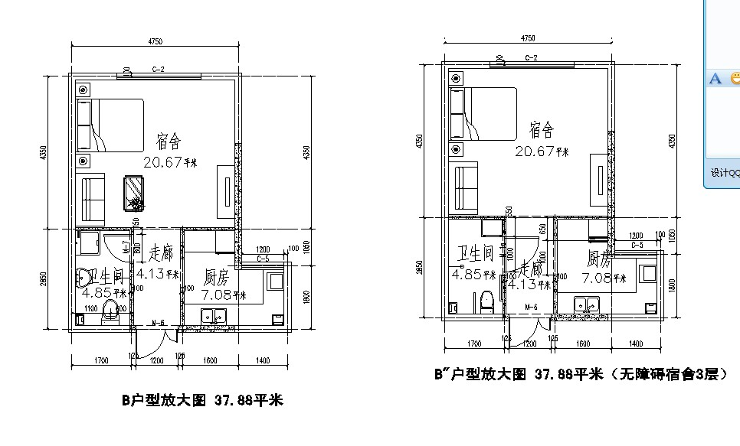
一居室 B户型
建筑面积: 47.04平米 套内建筑面积:36.72平米

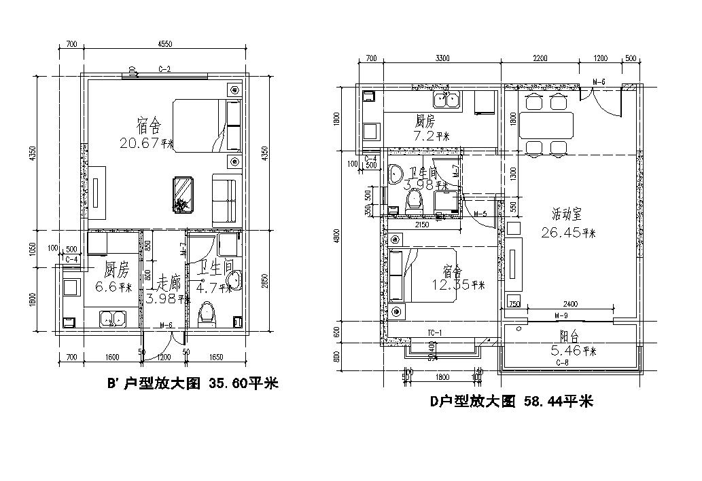
一居室 B1户型
建筑面积: 43.56平米 套内建筑面积:34平米

一居室 D户型
建筑面积: 72.83平米 套内建筑面积:56.85平米

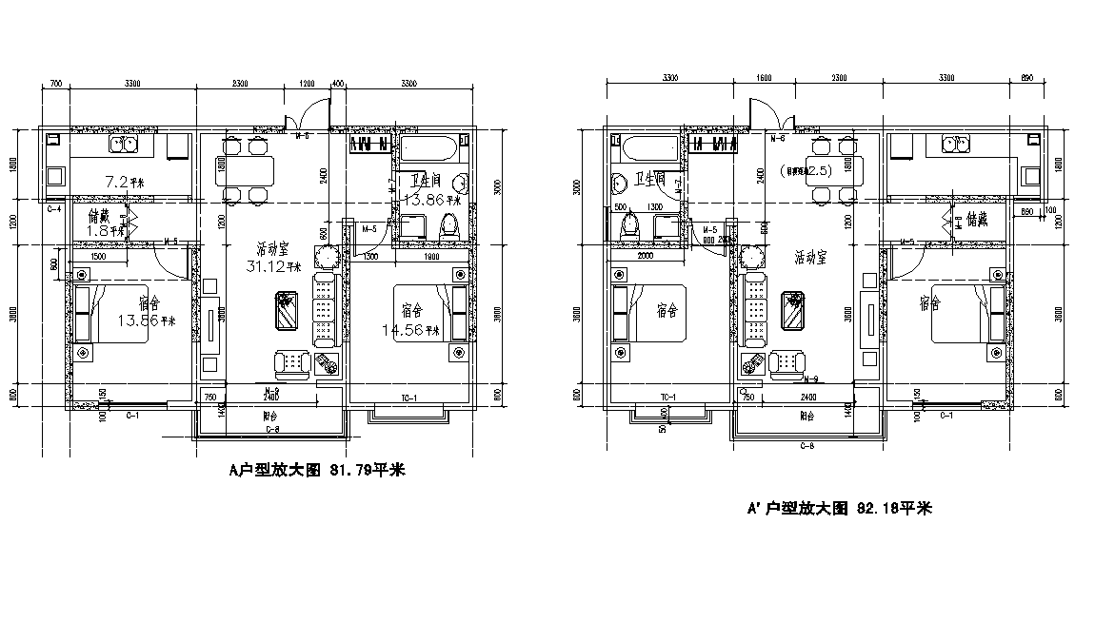
两居室 A户型
建筑面积: 103.17平米 套内建筑面积:80.53平米

两居室 A1户型
建筑面积: 103.63平米 套内建筑面积:80.89平米

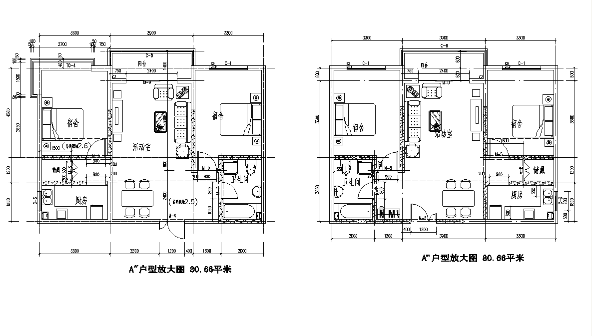
两居室 A2户型
建筑面积: 101.58平米 套内建筑面积:79.29平米

建筑面积: 99.95平米 套内建筑面积:79.29平米

两居室 A3户型
建筑面积: 99.95平米 套内建筑面积:79.29平米

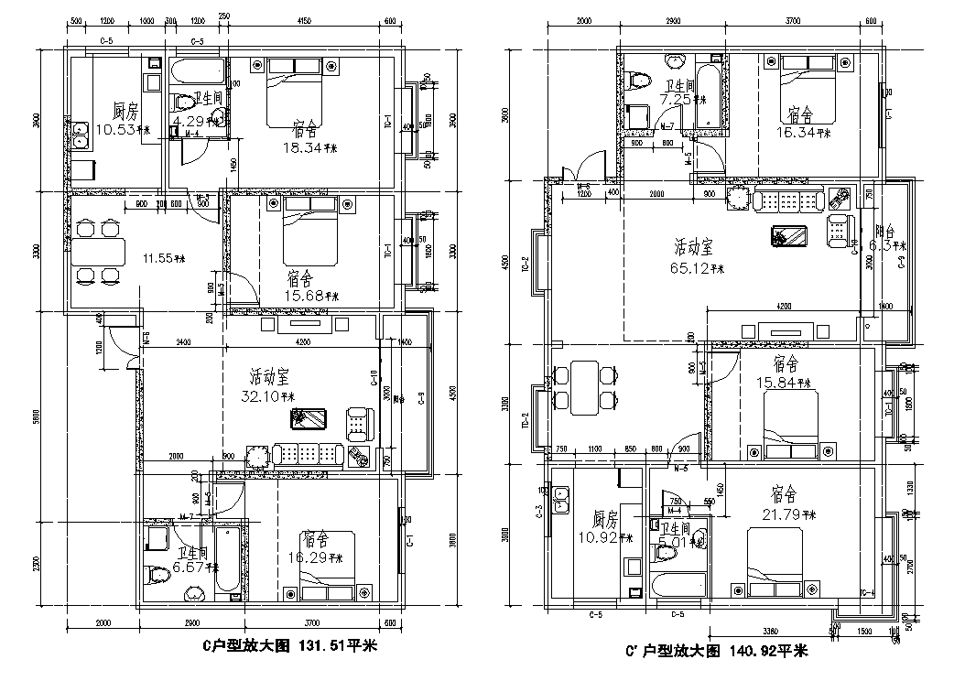
三居室 C户型
建筑面积: 163.82平米 套内建筑面积:127.87平米

三居室 C1户型
建筑面积: 176.53平米 套内建筑面积:137.79平米

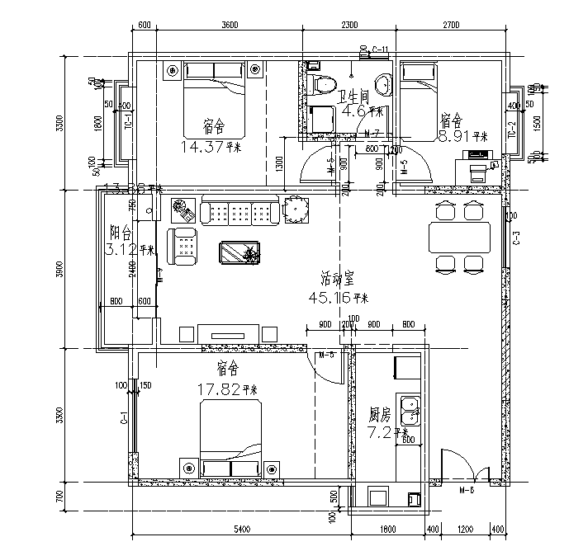
三居室 E户型
建筑面积: 128.33平米 套内建筑面积:100.17平米

